**Xây dựng hệ thống Quản lý đặt đồ MN’Food đa nền tảng**

**ĐẠI HỌC CÔNG NGHỆ THÔNG TIN VÀ TRUYỀN THÔNG VIỆT - HÀN**

**KHOA KHOA HỌC MÁY TÍNH**



**ĐỒ ÁN CHUYÊN NGÀNH 1**

**ĐỀ TÀI: XÂY DỰNG HỆ THỐNG QUẢN LÝ ĐẶT ĐỒ ĂN MN FOOD ĐA NỀN TẢNG**

Sinh viên thực hiện : **NGUYỄN THỊ NHỰT**

**NGUYỄN THỊ DUYÊN MÂY**

Giảng viên hướng dẫn : **ThS.** **Nguyễn Ngọc Huyền Trân**

Lớp : **19IT3**

***Đà nẵng, tháng 12 năm 2022***

**ĐẠI HỌC CÔNG NGHỆ THÔNG TIN VÀ TRUYỀN THÔNG VIÊT - HÀN**

**KHOA KHOA HỌC MÁY TÍNH**



**ĐỒ ÁN CHUYÊN NGÀNH 1**

**XÂY DỰNG HỆ THỐNG QUẢN LÝ ĐẶT ĐỒ ĂN MN FOOD ĐA NỀN TẢNG**

***Đà Nẵng, tháng 12 năm 2022***

**MỞ ĐẦU**

Công việc kinh doanh buôn bán đã xuất hiện từ rất lâu, trải qua mỗi gia đoạn lịch sử nó mang một hình thức đặc thù riêng. Trước kia, Khi các công cụ hỗ trợ công việc mua bán chưa phát triển mạnh, thì người kinh doanh mua bán chỉ diễn ra dưới hình thức mua bán trực tiếp. Từ khi khoa học công nghệ phát triển, nó đã tạo ra phát triển các loại hình thức mua bán mới, điển hình là mua bán trực tuyến. Hình thức mua bán trực tuyến hỗ trợ đắc lực cho người kinh doanh tiếp xúc với được nhiều khách hàng, còn khách hàng thì công việc mua bán được diễn ra nhanh chóng thuận lợi, tiết kiệm thời gian,..Vậy nên việc mua bán hàng qua mạng đang rất được mọi người quan tâm.

Trên cơ sở các kiến thức được học trong nhà trường và quá trình tìm hiểu các website trong thực tế, em đã quyết định chọn đề tài: “Xây dựng hệ thống Quản lý đặt đồ MN’Food đa nền tảng”.

Ứng dụng MN Food với mục đích cung cấp cho khách hàng các thông tin chính xác về các món ăn của cửa hàng MN Food và cách thức đặt mua hàng qua mạng. Các thông tin được cập nhật thường xuyên và nhanh chóng. Vì vậy, rút ngắn được khoảng cách giữa người mua và người bán, đưa thông tin về các sản phẩm mới nhanh chóng đến cho khách hàng.

Do còn một số hạn chế, nên ứng dụng mới chỉ dừng lại ở chức năng đặt hàng và hình thức thanh toán trực tiếp. Trong tương lai, hệ thống sẽ phát triển theo hướng thương mại điện tử (với hình thức thanh toán trực tuyến qua thẻ tín dụng, tài khoản ngân hàng, thẻ mua hàng trực tuyến…). Do giới hạn trong việc trình bày bằng văn bản nên bài báo cáo này,chúng em chỉ xin trình bày một số khâu quan trọng, từ khảo sát, đến phân tích, thiết kế, cài đặt cho hệ thống. Rất mong nhận được sự cảm thông của Quý Thầy Cô.

**NHẬN XÉT**

............................................................................................................................................... ............................................................................................................................................... ............................................................................................................................................... ............................................................................................................................................... ............................................................................................................................................... ............................................................................................................................................... ............................................................................................................................................... ............................................................................................................................................... ............................................................................................................................................... ............................................................................................................................................... ............................................................................................................................................... ............................................................................................................................................... ............................................................................................................................................... ............................................................................................................................................... ............................................................................................................................................... ............................................................................................................................................... ............................................................................................................................................... ............................................................................................................................................... ............................................................................................................................................... ............................................................................................................................................... ............................................................................................................................................... ............................................................................................................................................... ............................................................................................................................................... ...............................................................................................................................................

**LỜI CẢM ƠN**

Lời đầu tiên, em xin gửi lời cảm ơn chân thành đến các giảng viên Khoa Khoa Học Máy Tính, những người đã dạy chúng em những kiến thức tốt nhất, đồng thời cảm ơn các giảng viên trong bộ môn Công nghệ Web nâng cao, phân tích thiết kế hệ thống,..đã truyền đạt những kiến thức chuyên ngành bổ ích và phù hợp cho em.

Đặc biệt, em xin gửi lời cảm ơn chân thành tới giảng viên hướng dẫn Ths.Nguyễn Ngọc Huyền Trân, Trường Đại học Công nghệ Thông tin & Truyền thông Việt Hàn - Đại học Đà Nẵng đã tận tình hướng dẫn, góp ý theo sát giúp em có thể hoàn thành đồ án một cách tốt nhất.

Mặc dù đã cố gắng hoàn thành đồ án trong phạm vi và khả năng cho phép những chắc chắn sẽ không tránh khỏi những thiếu sót. Em kinh mong nhận sự cảm thông và tận tình chỉ bảo của thầy.

Em xin chân thành cảm ơn!

**MỤC LỤC**

CHƯƠNG I: GIỚI THIỆU 8

I.1 Tổng quan 8

I.1.1 Lý do chọn đề tài 8

I.1.2 Mục tiêu của đề tài 8

I.2 Phương pháp, kết quả 9

I.3 Cấu trúc đồ án 9

CHƯƠNG II: NGHIÊN CỨU TỔNG QUAN 10

2.1 Android Studio 10

2.2 Ngôn ngữ Java 10

2.3 Ngôn ngữ PHP – Laravel 10

2.4 Cơ sở dữ liệu SQL 12

CHƯƠNG III: PHÂN TÍCH , THIẾT KẾ HỆ THỐNG VÀ ĐẶC TẢ YÊU CẦU 15

3.1 Phân tích các chức năng chính của ứng dụng và website 15

3.1.1 Chức năng của users 15

3.1.1.1 Hiển thị danh sách thông tin món ăn 15

3.1.1.2 Chức năng tìm kiếm món ăn. 15

3.1.1.3 Chức năng đăng ký tài khoản 15

3.1.1.4 Chức năng đăng nhập, thay dổi mật khẩu 15

3.1.1.5 Chức năng đặt hàng 15

3.1.1.6 Chức năng xem đơn hàng của tôi, và tình trạng đơn hàng 15

3.1.1.7 Chức năng đánh giá, bình luận nhà hàng 16

3.1.1.8 Chức năng liên hệ nhà hàng bằng cách điền form thông tin khách hàng 16

3.1.1 Chức năng của Admin 16

3.1.3 Giao diện người dùng 16

3.1.4 Yêu cầu hệ thống 16

3.3 Phân tích thiết kế hệ thống 17

3.3.1 Sơ đồ thiết kế hệ thống 17

3.2.2 Sơ đồ Use case 18

3.2.3 Cấu trúc cơ sở dữ liệu 25

CHƯƠNG IV:TRIỂN KHAI XÂY DỰNG 26

5.1 Trang chủ 26

5.2 Trang sản phẩm 27

5.3 Trang chi tiết sản phẩm 28

5.4 Trang Favourite List 29

5.4 Trang My cart 30

5.6 Trang My order 31

CHƯƠNG VI: KẾT LUẬN VÀ HƯỚNG PHÁT TRIỂN 32

6.1 Đạt được 32

6.2 Chưa đạt được 32

6.3 Hướng phát triển 33

TÀI LIỆU THAM KHẢO 34

1. https://developer.android.com/studio/intro 34

2. https://online.khoapham.vn/android/31-xay-dung-ung-dung-ban-hang-online/291-android--app-ban-hang--bai-29-tao-bang-chi-tiet-don-hang.html 34

**DANH MỤC HÌNH ẢNH**

Hình 1: Một số tính năng nổi bật của Laravel 12

Hình 2: Sơ đồ UseCase tổng quát 19

Hình 3: Sơ đồ usecase admin ứng với xem đơn hàng 23

Hình 4: Sơ đồ usecase admin ứng với thêm, sửa, xóa loại sản phẩm 24

Hình 5: Sơ đồ usecase admin thông báo đặt hàng 25

Hình 6: Sơ đồ trình tự đăng nhập 26

Hình 7: Sơ đồ trình tự đặt hàng 26

Hình 8: Sơ đồ hoạt động đặt hàng 27

Hình 9: Cấu trúc cơ sở dữ liệu 28

Hình 10: Trang chủ 29

Hình 10: Trang chủ 29

Hình 11: Trang sản phẩm 30

Hình 11: Trang sản phẩm 30

Hình 12: Trang chi tiết sản phẩm 31

Hình 12: Trang chi tiết sản phẩm 31

Hình 13: Trang danh sách sản phẩm yêu thích 32

Hình 13: Trang danh sách sản phẩm yêu thích 32

Hình 14: Trang giỏ hàng 33

Hình 14: Trang giỏ hàng 33

Hình 15: Trang đơn hàng của tôi 34

Hình 15: Trang đơn hàng của tôi 34

# CHƯƠNG I: GIỚI THIỆU

## Tổng quan

### Lý do chọn đề tài

Nếu như trước đây mọi người phải đến tận cửa hàng để mua đồ ăn hoặc mua mang về thì bây giờ việc giao hàng tận nơi mang lại nhiều thuận tiện cho khách. Thay vì đi lại giữa điều kiện thời tiết không thuận lợi, xe cộ đông đúc khách hàng có thể đặt món thông qua ứng dụng giao đồ ăn. Quá trình để có một bữa ăn đơn giản chỉ là sử dụng chiếc điện thoại thông minh hoặc máy tính có kết nối internet, lựa chọn món, đặt hàng và ngồi chờ món ăn được đưa đến tận tay. Bên cạnh đó các hàng quán cũng quen với việc bán online nên việc làm đồ và đóng gói cũng tối ưu hơn, đảm bảo được chất lượng sản phẩm khi tới tay người dùng.

Hơn nữa, khách hàng mục tiêu của dịch vụ đặt giao đồ ăn đa phần là người trẻ: học sinh, sinh viên, dân văn phòng, v.v… Nhóm khách hàng này thành thạo công nghệ, thích những trải nghiệm mới lạ và không có nhiều thời gian rảnh. Chính nhờ khả năng phục vụ một lượng lớn khách hàng như vậy nên ngành dịch vụ đặt món và giao hàng qua ứng dụng ngày một phát triển và thay đổi cách thức mua bán của thị trường nhanh như vậy.

Một trong những lý do khác tác động trực tiếp đến sự phát triển nhanh chóng của dịch vụ đặt giao đồ ăn là dịch bệnh COVID-19 và lệnh giãn cách xã hội. Người người, nhà nhà không thể đến trực tiếp tại cửa hàng, bằng cách thuận tiện nhất là đặt giao đồ ăn đã đáp ứng đủ nhu cầu ăn uống của khách và cứu sống không ít hàng quán. Qua đó cũng chứng minh sự thuận tiện khi dịch vụ đặt giao hàng ngày càng phát triển, mang lại nhiều giá trị cho người dùng.

Vì vậy nhóm xây dựng ứng dụng MN Food dễ giúp cho việc đặt hàng thuận tiện và dễ dàng thuận tiện trong đặt đồ ăn nhanh.

### Mục tiêu của đề tài

Xây dựng ứng dụng hướng đến đối tượng muốn đặt đồ ăn nhanh tại chỗ . Phát huy hiệu quả ứng dụng của Internet trong ứng dụng và với mục đích nghiên các công nghệ lập trình như: lập trình web php Laravel và lập trình ứng dụng android

MN Food cung cấp các tính năng:

* Đối với quản trị viên: đăng nhập trang quản lý; thêm, sửa, xóa, tìm kiếm sản phẩm; quản lý các đơn hàng, quản lý review của khách hàng, tình trạng đơn hàng.
* Đối với người dùng: truy cập vào ứng dụng, xem thông tin các sản phẩm và dịch vụ, tìm kiếm, đặt hàng, xem đơn hàng mình đặt.

Tạo dựng một ứng dụng có đầy đủ tính năng, nội dung rõ ràng, dễ dàng tiếp cận và phù hợp với thị hiếu của người tiêu dùng. Qua đề tài này, nắm bắt được kiến thức về các ngôn ngữ lập trình Android, lập trình web và khả năng chọn lọc phân tích thông tin trong quá trình thực hiện đồ án.

## Phương pháp, kết quả

* Tìm hiểu, học tập các ngôn ngữ cần thiết để ứng dụng vào thiết kế website: Kolin, Java, PHP
* Thu thập, chọn lọc, phân tích tổng hợp dữ liệu và thông tin từ nhiều ứng dụng để có thể phát triển một ứng dụng riêng cho mình.

## Cấu trúc đồ án

Ngoài phần mở đầu, nội dung đồ án gồm 3 chương chính:

Chương 1: Giới thiệu tổng quan về phương pháp và cấu trúc đồ án.

Chương 2: Trình bày các phương pháp được sử dụng. Những hạn chế còn tồn tại của các phương pháp và đưa ra kết luận.

Chương 3: Phân tích hệ thống, trình bày hướng xây dựng hệ thống website

Chương 4: Trình bày các chức năng và những kết quả đạt được trong quá trình xây dựng website.

Chương 5: Tổng kết đề tài và đưa ra phương hướng phát triển trong tương lai.

# CHƯƠNG II: NGHIÊN CỨU TỔNG QUAN

## 2.1 Android Studio

Android Studio là một phầm mềm bao gồm các bộ công cụ khác nhau dùng để phát triển ứng dụng chạy trên thiết bị sử dụng hệ điều hành Android như các loại điện thoại smartphone, các tablet... Android Studio được đóng gói với một bộ code editor, debugger, các công cụ performance tool và một hệ thống build/deploy (trong đó có trình giả lập simulator để giả lập môi trường của thiết bị điện thoại hoặc tablet trên máy tính) cho phép các lập trình viên có thể nhanh chóng phát triển các ứng dụng từ đơn giản tới phức tạp.

Việc xây dựng một ứng dụng mobile (hoặc tablet) bao gồm rất nhiều các công đoạn khác nhau. Đầu tiên chúng ta sẽ viết code ứng dụng sử dụng máy tính cá nhân hoặc laptop. Sau đó chúng ta cần build ứng dụng để tạo file cài đặt. Sau khi build xong thì chúng ta cần copy file cài đặt này vào thiét bị mobile (hoặc table) để tiến hành cài đặt ứng dụng và chạy kiểm thử (testing). Bạn thử tưởng tượng nếu với mỗi lần viết một dòng code bạn lại phải build ứng dụng, cài đặt trên điện thoại hoặc tablet và sau đó chạy thử thì sẽ vô cùng tốn thời gian và công sức. Android Studio được phát triển để giải quyết các vấn đề này. Với Android Studio tất cả các công đoạn trên được thực hiện trên cùng một máy tính và các quy trình được tinh gọn tới mức tối giản nhất.

## 2.2 Ngôn ngữ Java

Java là một trong những ngôn ngữ lập trình hướng đối tượng. Nó được sử dụng trong phát triển phần mềm, trang web, game hay ứng dụng trên các thiết bị di động.

Java được khởi đầu bởi James Gosling và bạn đồng nghiệp ở Sun MicroSystem năm 1991. Ban đầu Java được tạo ra nhằm mục đích viết phần mềm cho các sản phẩm gia dụng, và có tên là Oak.

Java được tạo ra với tiêu chí “Viết (code) một lần, thực thi khắp nơi” (Write Once, Run Anywhere  – WORA). Chương trình phần mềm viết bằng Java có thể chạy trên mọi nền tảng (platform) khác nhau thông qua một môi trường thực thi với điều kiện có môi trường thực thi thích hợp hỗ trợ nền tảng đó.

## 2.3 Ngôn ngữ PHP – Laravel

PHP (Hypertext Preprocessor) là một ngôn ngữ lập trình kịch bản hay một loại mã lệnh chủ yếu được dùng để phát triển các ứng dụng viết cho máy chủ, mã nguồn mở, dùng cho mục đích tổng quát. Nó rất thích hợp với web và có thể dễ dàng nhúng vào trang HTML. Do được tối ưu hóa cho các ứng dụng web, tốc độ nhanh, nhỏ gọn, cú pháp giống ngôn ngữ lập trình C và ngôn ngữ lập trình Java, dễ học và thời gian xây dựng sản phẩm tương đối ngắn hơn so với các ngôn ngữ khác nên PHP đã nhanh chóng trở thành một ngôn ngữ lập trình web phổ biến nhất thế giới. Một tập tin PHP có phần mở rộng *.php, nó có thể chứa các văn bản, mã nguồn HTML, CSS, Javascript, Jquery... và đương nhiên có thể chứa mã nguồn PHP.

Hiện nay, PHP là một ngôn ngữ lập trình web được sử dụng rộng rãi. Cùng với sự phát triển đó, nên rất nhiều PHP framewỏk được ra đời trong những số đó Laravel được đánh giá là framework tốt nhất và phổ biến nhất

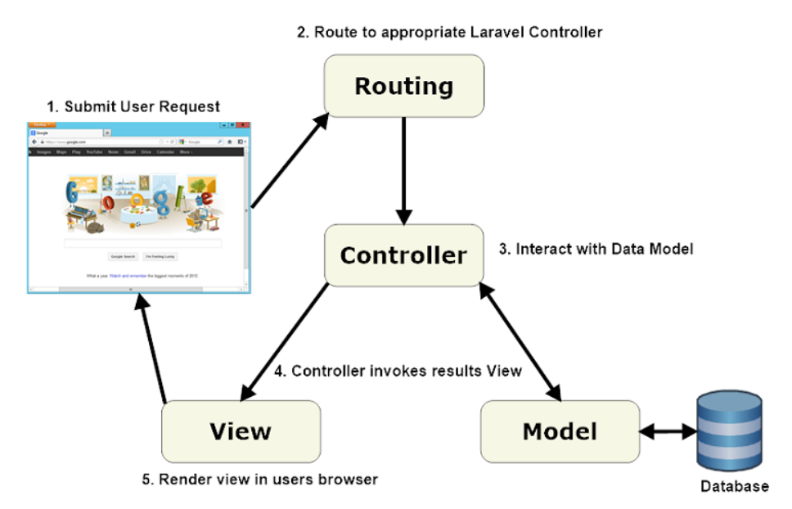Vậy Laravel là một PHP framework mã nguồn mở hoàn toàn miễn phí, được phát triển bởi Taylor Otwell, phiên bản đầu tiên được cho ra mắt vào năm 2011. Laravel ra đời với mục đích hỗ trợ phát triển các ứng dụng web dựa trên mô hình Model – View – Controller (MVC). Và đây là một số tính năng nổi bật của Laravel như sau:

Hình 1: Một số tính năng nổi bật của Laravel

* Tính định tuyến (Routing): Định tuyến Laravel được sử dụng để tạo ra ứng dụng tĩnh một cách dễ dàng. Bạn có thể phân nhóm các routes, đặt tên cho chúng và áp dụng các bộ lọc, liên kết mô hình dữ liệu của bạn với chúng. Các routes của Laravel còn có thể được dùng để tạo các URL thân thiện với công cụ tìm kiếm nhờ tính linh hoạt và khả kiểm soát tối đa.
* Kiểm thử và gỡ lỗi: Laravel đi kèm với PHPUnit để giúp kiểm thử các ứng dụng. Laravel được xây dựng với khả năng kiểm thử đơn vị, do đó nó hỗ trợ kiểm thử và gỡ lỗi.
* Tính năng Database Query Builder: Tính năng này của Laravel cung cấp một cách thuận tiện để tạo các truy vấn cơ sở dữ liệu. Nó đi kèm với vô số chức năng giúp bạn có thể sử dụng để lọc dữ liệu của mình.
* Tính năng File System: Laravel cung cấp hỗ trợ nhiều hệ thống thông tin. Bạn có thể chọn hệ thống mình muốn sử dụng bằng cách thay đổi các tùy chọn trong tệp config/filesystems.php.
* Tính năng Envoy: Bạn có thể chạy các tác vụ phổ biến nhất trên máy chủ từ xa trong ứng dụng của mình. Ngoài ra nó cũng cho phép thiết lập các task để deploy.
* Tính năng địa phương hóa: Laravel cho phép bạn tạo ứng dụng đa ngôn ngữ đồng thời khi xây dựng website của mình. Bạn có thể truy cập chuỗi các ngôn ngữ khác nhau bằng cách sử dụng trình trợ giúp trans().

## 2.4 Cơ sở dữ liệu SQL

MySQL là hệ quản trị dữ liệu miễn phí, được tích hợp sử dụng chung với Apache, PHP. Chính yếu tố phát triển trong cộng đồng mã nguồn mở nên MySQL đã qua rất nhiều sự hỗ trợ của những lập trình viên yêu thích mã nguồn mở. MySQL cũng có cùng một cách truy xuất và mã lệnh tương tự với ngôn ngữ SQL. Nhưng MySQL không bao quát toàn bộ những câu truy vấn cao cấp như SQL. Về bản chất MySQL chỉ đáp ứng việc truy xuất đơn giản trong quá trình vận hành của website nhưng hầu hết có thể giải quyết các bài toán trong PHP.

MySQL là cơ sở dữ liệu tốc độ cao, ổn định và dễ sử dụng, hoạt động trên nhiều hệ điều hành cung cấp một hệ thống lớn các hàm tiện ích rất mạnh. Với tốc độ và tính bảo mật cao, MySQL rất thích hợp cho các ứng dụng có truy cập CSDL trên internet. MySQL miễn phí hoàn toàn cho nên bạn có thể tải về MySQL từ trang chủ. MySQL là một trong những ví dụ rất cơ bản về Hệ Quản trị Cơ sở dữ liệu quan hệ sử dụng ngôn ngữ truy vấn có cấu trúc (SQL). MySQL đang được sử dụng cho nhiều công việc kinh doanh từ nhỏ tới lớn:

* MySQL là mã ngồn mở vì thế sử dụng không mất phí.
* MySQL sử dụng một Form chuẩn của ngôn ngữ dữ liệu nổi tiếng là SQL.
* MySQL làm việc trên nhiều Hệ điều hành và với nhiều ngôn ngữ như PHP, PERL, C, C++, Java, …
* MySQL làm việc nhanh với các tập dữ liệu lớn.
* MySQL hỗ trợ các cơ sở dữ liệu lớn, lên tới 50 triệu hàng hoặc nhiều hơn nữa trong một bảng. Kích cỡ file mặc định được giới hạn cho một bảng là 4 GB( Gigabyte ), nhưng bạn có thể tăng kích cỡ này (nếu hệ điều hành của bạn có thể xử lý nó) để đạt tới giới hạn lý thuyết là 8 TB ( Terabyte ).
* MySQL là có thể điều chỉnh. Giấy phép GPL mã nguồn mở cho phép lập trình viên sửa đổi phần mềm MySQL để phù hợp với môi trường cụ thể của họ.

Kết nối đến cơ sở dữ liệu MySQL: tìm hiểu làm thế nào để sử dụng PHP để mở và đóng một kết nối cơ sở dữ liệu MySQL.

Tạo cơ sở dữ liệu MySQL Sử dụng PHP: phần này giải thích làm thế nào để tạo ra cơ sở dữ liệu và bảng MySQL bằng cách sử dụng PHP.

Xóa cơ sở dữ liệu MySQL Sử dụng PHP: phần này giải thích làm thế nào để xóa cơ sở dữ liệu và bảng MySQL bằng cách sử dụng PHP.

Chèn dữ liệu Cơ sở dữ liệu MySQL: một khi bạn đã tạo ra cơ sở dữ liệu và các bảng của bạn sau đó bạn muốn chèn dữ liệu vào bảng được tạo ra. Phiên họp này sẽ đưa bạn qua ví dụ thực tế về dữ liệu chèn.

Lấy dữ liệu từ cơ sở dữ liệu MySQL: tìm hiểu làm thế nào để lấy hồ sơ từ cơ sở dữ liệu MySQL bằng cách sử dụng PHP.

Sử dụng Paging qua PHP: điều này giải thích làm thế nào để hiển thị kết quả truy vấn của bạn thành nhiều trang và làm thế nào để tạo ra các liên kết điều hướng. Đang cập nhật dữ liệu vào cơ sở dữ liệu MySQL: phần này giải thích làm thế nào để cập nhật hồ sơ hiện có vào cơ sở dữ liệu MySQL bằng cách sử dụng PHP.

Xóa dữ liệu từ cơ sở dữ liệu MySQL: phần này giải thích làm thế nào để xóa hoặc tẩy hồ sơ hiện từ cơ sở dữ liệu MySQL bằng cách sử dụng PHP.

Sử dụng PHP Để sao lưu cơ sở dữ liệu MySQL: tìm hiểu những cách khác nhau để sao lưu cơ sở dữ liệu.

# CHƯƠNG III: PHÂN TÍCH , THIẾT KẾ HỆ THỐNG VÀ ĐẶC TẢ YÊU CẦU

## 3.1 Phân tích các chức năng chính của ứng dụng và website

### 3.1.1 Chức năng của users

### 3.1.1.1 Hiển thị danh sách thông tin món ăn

* Chức năng này sẽ hiển thị tất cả danh sách thông tin của món ăn khi chạy ứng dụng.
* Mỗi món ăn sẽ được liệt kê trong một danh sác bao gồm hình ảnh , tên, giá, bán , mô tả thông tin món ăn đó
* Người dùng có thể lọc danh sách món ăn.

### 3.1.1.2 Chức năng tìm kiếm món ăn.

* Chức năng này cho phép người dùng có thể tìm ra những món ăn có nội dung đúng với từ khóa

### 3.1.1.3 Chức năng đăng ký tài khoản

* Chức năng đăng kí tài khoản
* Chức năng này cho phép người sử dụng đăng ký một tài khoản để sử dụng đặt hàng cần mua trên ứng dụng
* Thông tin đăng ký bao gồm tên đầy đủ, số điện thoại, email, địa chỉ để có thể đặt mua món ăn.

### 3.1.1.4 Chức năng đăng nhập, thay dổi mật khẩu

- Chức năngthay đổi mật khẩu này cho phép người dùng đăng nhập thành công

- Thay đổi mật khẩu để bảo mật thông tin

### 3.1.1.5 Chức năng đặt hàng

* Chức năng này cho phép người sử dụng đã đăng ký mã.
* Người dùng có thể chọn món hàng mình mua, hiển thị vào giỏ hàng, nhập số lượng cần mua và nhập mã mà mình đã đăng ký với hệ thống để đặt mua những món mình chọn.

### 3.1.1.6 Chức năng xem đơn hàng của tôi, và tình trạng đơn hàng

* Chức năng này cho phép người dùng đặt hàng thành công
* Người dùng xem chi tiết đơn hàng thông tin đơn hàng bao gồm giá cả, tên đơn hàng, mã khuyến mãi và đặt biệt xem tình trạng vận chuyển của đơn hàng

### 3.1.1.7 Chức năng đánh giá, bình luận nhà hàng

* Chức năng này cho phép người dùng đặt hàng thành công
* Chức năng này khi người dùng ưng ý hay không ưng thì người dùng có thể đánh giá 1 sao , 5 sao hoặc bình luận thích hay không thích tùy người

### 3.1.1.8 Chức năng liên hệ nhà hàng bằng cách điền form thông tin khách hàng

* Chức năng này cho phép người dùng đăng nhập thành công
* Chức năng này người dùng liên hệ trực tiếp số điện thoại hoặc điềm form để hỏi những thắc mắc

### 3.1.1 Chức năng của Admin

* Báo cáo thống kê
* Cập nhật danh sách sản phẩm, loại sản phẩm( xem danh sách sản phẩm, thêm, sửa, xóa, tìm kiếm )
* Quản lý thông báo danh sách đặt hàng ( sửa, xóa, tìm kiếm )
* Quản lý mã pin ( xem danh sách mã pin, sửa, xóa, tìm kiếm )
* Quản lý mã khuyến mãi ( xem danh sách mã khuyến mãi, sửa, xóa, tìm kiếm)
* Quản lý Driver ( xem danh sách người giao hàng, sửa, block, tìm kiếm)
* Quản lý giờ làm việc
* Quản lý đơn hàng ( xem danh sách, chi tiết, thay đôi tình trạng, in đơn hàng, )
* Quản lý thông tin người dùng ( xem thông tin chi tiết và block người dùng )
* Quản lý review của khách hàng đối ( xem review khách hàng, xóa review)
* Quản lý những thắc mắc, và liên hệ của khách hàng
* Quản lý phương thức thanh toán
* Quản lý báo cáo ( xem thông tin đặt hàng của khách hàng khi admin điền ngày, tháng, năm mà mình muốn xem )

### 3.1.3 Giao diện người dùng

* Ứng dụng không quá phức tạp, dễ tiếp cận với người dùng.
* Có dung lượng file không quá lớn.
* Ứng dụng có font chữ đợn giản, dễ nhìn, màu sắc hài hòa, thu hút người truy cập.

### 3.1.4 Yêu cầu hệ thống

* Hệ thống hoạt động nhanh.
* Bảo mật thông tin khách hàng cao.
* Ứng dụng có đầy đủ các tính năng cơ bản như thêm, xóa, tìm kiếm, đặt hàng

## 3.3 Phân tích thiết kế hệ thống

### 3.3.1 Sơ đồ thiết kế hệ thống

Đặt hàng

Người dùng

Tìm kiếm

Xem chi tiết sản phẩm và sản phẩm

Hình 3.1 Sơ đồ thiết kế hệ thống đối với người dùng

Người dùng được phép truy cập vào trang web để thực hiện các công việc:

* Tìm kiếm: Người dùng có thể tìm kiếm sản phẩm ở thanh menu.
* Xem chi tiết sản phẩm: Người dùng có quyền truy cập vào ứng dụng để xem các sản phẩm vào bài viết có trong ứng dụng.
* Đặt hàng: Người dùng để lại địa chỉ, tên khách hàng, số điện thoại khách hàng.

Quản lý

Quản lý đơn hàng

Quản lý chi tiết đơn hàng

Quản lý loại sản phẩm

Quản lý sản phẩm

Đăng nhập

Hình 3.2 Sơ đồ thiết kế hệ thống đối với quản trị viên

Quản trị viên có truy cập vào ứng dụng để thực hiện các công việc:

* Đăng nhập vào trang quản lý.
* Xem danh sách đơn hàng
* Quản lý sản phẩm: quản trị viên có quyền thêm , sửa, xóa sản phẩm.
* Quản lý đơn hàng: quản trị viên có thể xóa đơn hàng hàng.
* Quản lý chi tiết đơn hàng : quản trị viên có quyền thêm , sửa, xóa chi tiết đơn hàng.

### 3.2.2 Sơ đồ Use case

### 

Hình 2: Sơ đồ UseCase tổng quát

* **Đặc tả use case:**

**Use case add to cart :**

* Đối tượng: users

Các bước thực hiện:

* Khách hàng có thể lựa chọn những sản phẩm mình muốn mua và thêm vào giỏ hàng, bạn muốn đặt số lượng đơn hàng bao nhiêu hệ thống tự tính tổng giá tiền cho chúng ta, khi khách hàng thêm vào giỏ mà không muốn đặt thì bạn có thể xóa đơn hàng mà bạn thêm vào giỏ

**Use case product details:**

* Đối tượng: Users

Các bước thực hiện:

* Khách hàng xem tất cả sản phẩm hiện thị trên website, sản phẩm nào bạn muốn thì nhấn vô sản phẩm đó, sẽ hiện thị thông tin chi tiết sản phẩm như sản phẩm đó làm từ gì, … để quyết định order hay không.

**Use case favourite product:**

* Đối tượng: Users

Các bước thực hiện:

* Khi khách hàng lựa chọn sản phẩm ưng ý hay chưa muốn order thì bạn kích vào trái tim trên sản phẩm, sản phẩm sẽ đưa vào danh sách mà bạn yêu thích sản phẩm đó. Khi nào bạn có như cầu order thì bạn chỉ cần nhấn vào mục danh sách yêu thích là được.

**Use case Add Review**

* Đối tượng: Users

Các bước thực hiện

* Khi bạn order sản phẩm về đúng như mong muốn hay không đúng ý như món ăn đó ngon hay không ngon của nhà hàng đó,… thì bạn có thế vào mục add review để đánh giá nhà hàng đó 1 sao hay 5 sao tùy theo mức độ ưng ý của bạn, và bạn có thể bình luận sản phẩm đó như thế nào tại nhà hàng đó.

**Use case đăng nhập:**

Đối tượng sử dụng: admin, users

Use case mô tả các bước đăng nhập của các đối tượng vào hệ thống.

Các bước thực hiện:

* Hệ thống yêu cầu đối tượng cung cấp thông tin đăng nhập gồm tên đăng nhập và mật khẩu.
* Nhập xong và click nút đăng nhập.
* Hệ thống check lại thông tin đăng nhập và báo thành công/ thất bại. Nếu đăng nhập thành công hệ thống dựa trên thông tin đăng nhập sẽ đồng thời phân quyền tùy theo loại đối tượng. Nếu đăng nhập thất bại, hệ thống sẽ hiện thông báo cho người dùng và yêu cầu đăng nhập lại.

**Use case đăng xuất:**

Đối tượng: Tất cả đối tượng của use case đăng nhập.

Use case mô tả việc đăng xuất khỏi hệ thống.

Các bước thực hiện:

* Đối tượng thực hiện chức năng đăng xuất khỏi hệ thống.
* Hệ thống hiển thị yêu cầu xác nhận.
* Đối tượng xác nhận đăng xuất, hệ thống đăng xuất tài khoản khỏi hệ thống. Nếu đối tượng không khác nhận đăng xuất, hệ thống giữ nguyên hiện trạng.

**Use case order :**

Đối tượng: users.

Use case này cho phép khách hàng đặt hàng.

Các bước thực hiện:

* Chọn chức năng đặt hàng.
* Hệ thống hiển thị form yêu cầu nhập thông tin khách hàng, số điện thoại khách hàng, địa chỉ khách hàng.
* Khách hàng điền đầy đủ thông tin theo form.
* Hệ thống tự động cập nhập thông tin đơn .

**Use case tìm kiếm:**

Đối tượng: khách hàng

Use case này cho phép khách hàng tìm kiếm sản phẩm.

Các bước thực hiện:

* Đối tượng nhập dữ liệu vào ô tìm kiếm ở thanh menu.
* Khi nhấn nút tìm kiếm, hệ thống sẽ truy vấn cơ sở dữ liệu trong database, nếu từ khóa hợp lệ, thì hệ thống sẽ chuyển đến trang tìm kiếm và hiển thị kết quả tìm thấy, nếu từ khóa không hợp lệ hệ thống sẽ hiện thị thông báo: “Không tìm thấy kết quả nào”.

**Use case Change order status:**

Đối tượng: Admin

Use case này cho phép admin chỉnh sửa thông tin khách hàng đã đặt.

Các bước thực hiện:

* Quản lý chọn vào mục Thông tin đặt hàng ở trang Admin.
* Trong trang thông tin đặt hàng sẽ hiển thị bảng thông tin khách hàng bao gồm các cột: Tên khách hàng, số điện thoại khách hàng, địa chỉ khách hàng.
* Quản trị viên sẽ duyệt cho đơn hàng được chuyển đi, nếu đơn hàng không phù hợp thì admin cancel đơn hàng đó.

**Use case view order list:**

* Đối tượng: Quản lý
* Use case này cho phép quản trị viên xem danh sách thông tin đơn hàng của khách hàng.
* Các bước thực hiện: Đối tượng chọn vào mục Thông tin đơn hàng ở trang Admin sẽ hiện lên danh sách thông tin khách hàng đặt hàng. Đối tượng nhấp chọn từng mục để xem chi tiết đơn hàng.

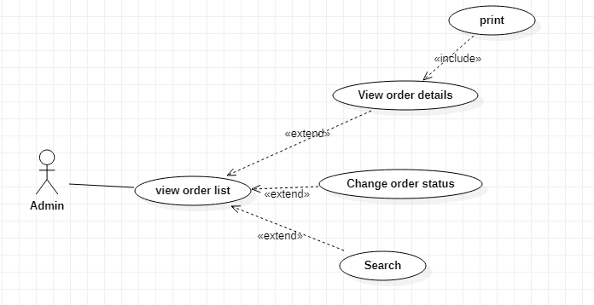

Hình 3: Sơ đồ usecase admin ứng với xem đơn hàng

**Use case add, edit, delete Category product, items:**

* Đối tượng: Admin
* Use case này cho phép quản trị viên thêm, sửa, xóa thông tin sản phẩm.

Các bước thực hiện:

* Quản lý chọn vào Category, items ở trang Admin.
* Muốn thêm sản phẩm, đối tượng chọn vào mục thêm sản phẩm, website sẽ tự động chuyển trang sang trang thêm sản phẩm để thực hiện các thao tác. Đối tượng nhập thông tin theo form bao gồm các trường: Tên sản phẩm, giá sản phẩm, ảnh sản phẩm và mô tả sản phẩm. Khi nhập thông tin xong, đối tượng nhấp vào Thêm sản phẩm, hệ thống sẽ tự động thêm sản phẩm vào trang sản phẩm và trang liệt kê sản phẩm
* Muốn sửa thông tin sản phẩm, đối tượng chọn vào mục liệt kê sản phẩm sẽ hiện lên bảng danh sách sản phẩm. Quản trị viên chọn mục sửa ở cuối mỗi cột sẽ tự động chuyển đến trang chỉnh sửa sản phẩm để thực hiện thao tác. Đối tượng chỉnh sửa các thông tin bao gồm: Tên sản phẩm, giá sản phẩm, ảnh sản phẩm và mô tả sản phẩm. Sau khi hoàn thành chỉnh sửa, nhấp vào mục Cập nhật để hệ thống tự động cập nhật dữ liệu.
* Muốn xóa sản phẩm, đối tượng chọn vào mục xóa ở mỗi cột, hệ thống sẽ tự động xóa sản phẩm.

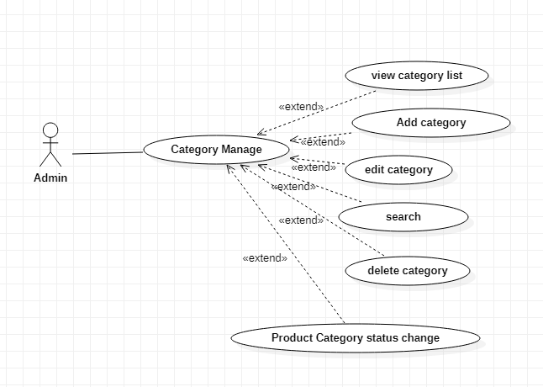

Hình 4: Sơ đồ usecase admin ứng với thêm, sửa, xóa loại sản phẩm

**Use case Promotion Banner:**

Đối tượng: Admin

Các bước thực hiện:

Khi khách hàng đặt hành thành công, thì trang admin nhận thông báo đơn hàng đó, đơn hàng sẽ hiển thị đơn hàng, ai đặt, và ngày giờ đặt.

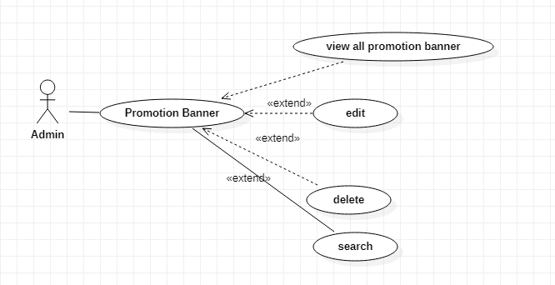

Hình 5: Sơ đồ usecase admin thông báo đặt hàng

**Use case view product list:**

* Đối tượng: Tất cả các đối tượng
* Use case này cho phép đối tượng truy cập vào trang web xem thông tin sản phẩm.
* Các bước thực hiện: đối tượng truy cập vào ứng chọn trang sản phẩm để hiện thị các sản phẩm có trong ứng , nhấp vào từng sản phẩm trong trang, hệ thống sẽ tự động chuyển sang trang chi tiết của sản phẩm đã chọn tương ứng với từng sản phẩm có trong trang

### 3.2.3 Sơ đồ trình tự

### 3.2.3.1 Sơ đồ trình tự đăng nhập

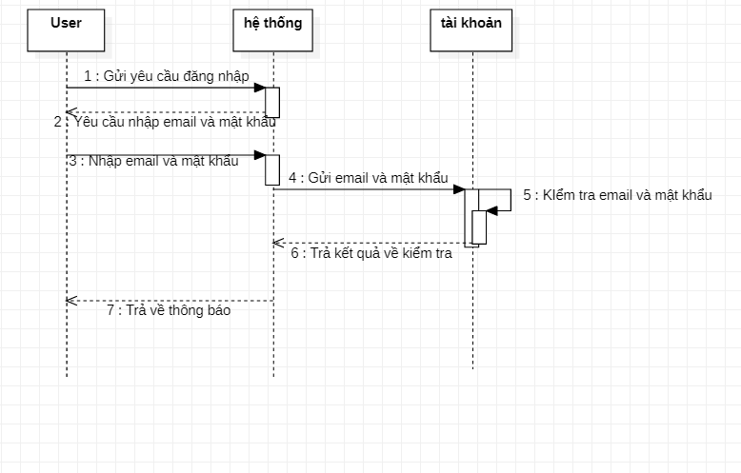

Hình 6: Sơ đồ trình tự đăng nhập

### 3.2.3.1 Sơ đồ trình tự đặt hàng

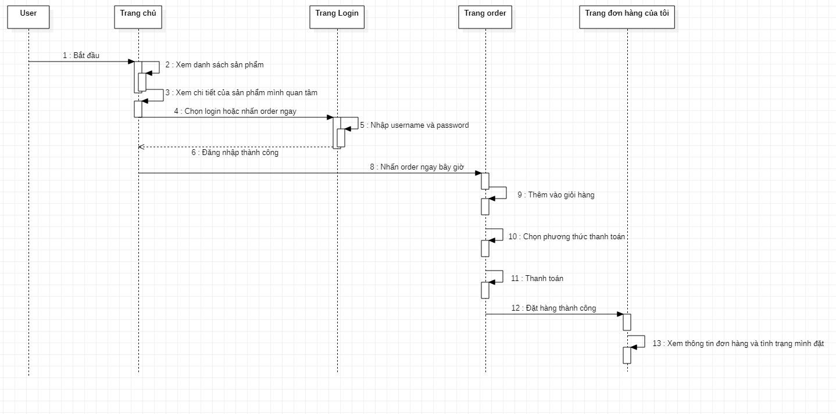

Hình 7: Sơ đồ trình tự đặt hàng

### 3.2.4 Sơ đồ hoạt động đặt hàng

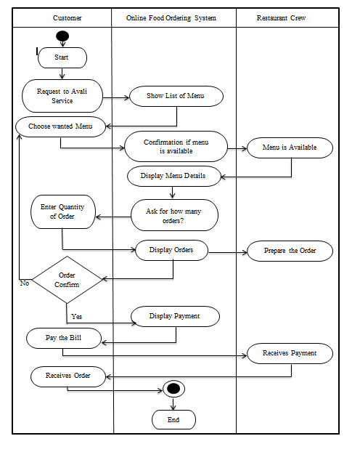

Hình 8: Sơ đồ hoạt động đặt hàng

### 3.2.3 Cấu trúc cơ sở dữ liệu

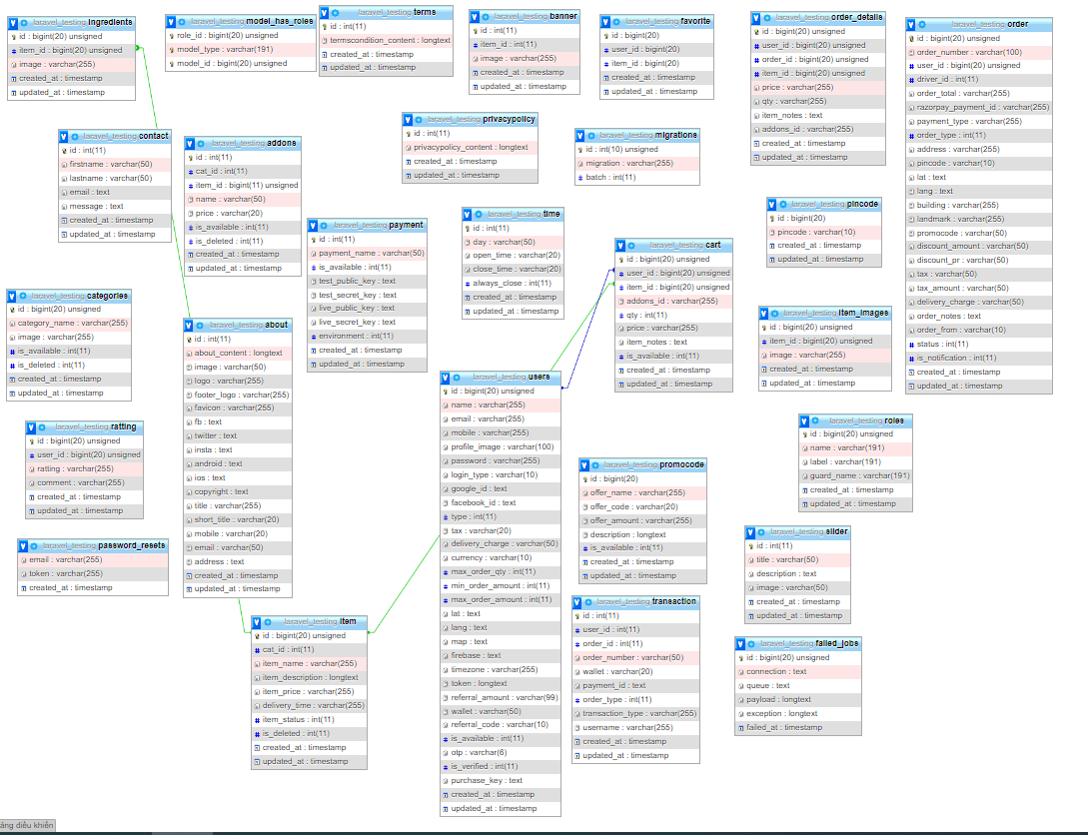

Hình 9: Cấu trúc cơ sở dữ liệu

\

# 

# CHƯƠNG IV:TRIỂN KHAI XÂY DỰNG

## 5.1 Trang chủ

Hình 10: Trang chủ

## 5.2 Trang sản phẩm

Hình 11: Trang sản phẩm

## 5.3 Trang chi tiết sản phẩm

Hình 12: Trang chi tiết sản phẩm

## 5.4 Trang Favourite List

## 

Hình 13: Trang danh sách sản phẩm yêu thích

## 5.4 Trang My cart

Hình 14: Trang giỏ hàng

## 5.6 Trang My order

Hình 15: Trang đơn hàng của tôi

# CHƯƠNG VI: KẾT LUẬN VÀ HƯỚNG PHÁT TRIỂN

## 6.1 Đạt được

Bản thân chúng tôi đã tích lũy được nhiều kinh nghiệm trong việc phân tích và thiết kế hệ thống. Đồng thời chúng tôi cũng đã xây dựng được một ứng dụng với giao diện dễ nhìn và dễ tiếp cận đến người dùng. Ứng dụng của chúng tôi cho phép quản trị viên đăng nhập vào hệ thống để thực hiện các thao tác thêm, xóa, sửa sản phẩm và đơn hàng. Website đã có được một số tính năng cần thiết đối với một web quản lý, tiêu biểu như: đăng nhập, trang bài viết đánh giá dịch vụ, quản lý bài viết, quản lý đơn hàng. Hiểu được các phương pháp thu thập dữ liệu, thông tin từ nhiều ứng dụng quản lý khác để hoàn thiện và phát triển ứng dụng của bản thân mình ngày càng phong phú nội dung và dễ tiếp cận đến với người dùng hơn. Bên cạnh việc đó, chúng tôi còn tiếp thu được rất nhiều kiến thức trong quá trình thực hiện đồ án, nắm bắt rõ hơn về Ngôn ngữ và Ứng dụng lập trình Android, các ngôn ngữ và thư viện cần thiết trong việc tạo ra một ứng dụng hoàn chỉnh. Có thêm kinh nghiệm trong việc trình bày báo cáo đồ án để dần hoàn thiện kỹ năng làm báo cáo của bản thân.

## 6.2 Chưa đạt được

* Ứng vẫn chưa thực sự mượt.
* Vẫn còn thiếu một số tính năng như: đăng nhập phân quyền cho người dùng và nhân viên…
* Vẫn chưa sử dụng thành thục Android Studio.
* Ứng dụng vẫn chưa được đổ dữ liệu hoàn toàn.
* Database vẫn chưa được hoàn chỉnh, chặt chẽ.
* Phân tích thiết kế vẫn chưa thật sự hợp lý, các mô hình Usecase, Lớp, Hoạt động vẫn còn nhiều thiết sót.
* Chưa thực hiện được chức năng xem số người truy cập và quản lý doanh thu ứng dụng .
* Chưa thực hiện được chức năng tạo hóa đơn online cho khách hàn

## 6.3 Hướng phát triển

* Xây dựng được giao diện thân thiện hơn với người dùng.
* Hoàn thiện những tính năng còn thiếu sót.
* Phát triển ứng dụng dựa trên cơ sở đã có, hình thành một phần mềm quản lý kinh doanh.
* Xây dựng mô hình Database đa dạng và liên kết chặt chẽ với nhau hơn để giúp truy vấn và xử lý dữ liệu một cách hiệu quả.
* Tận dụng thế mạnh của các công cụ hỗ trợ để ứng dụng được nhanh nhạy, chính xác hơn.
* Xây dựng ứng dụng với quy mô lớn hơn với ứng dụng và nhiều tính năng hơn.
* Phát triển ứng dụng đa ngôn ngữ, hỗ trợ nhiều ngôn ngữ để dễ tiếp cận với thị trường khách quốc tế.
* Tìm hiểu xu hướng của người dùng để chỉnh sửa, bổ sung hệ thống phù hợp theo yêu cầu.
* Phát triển ứng dụng trên nền tảng đa quốc gia thông qua việc tạo chức năng chuyển đổi ngôn ngữ cho người dùng.

**TÀI LIỆU THAM KHẢO**

1. <https://developer.android.com/studio/intro>
2. <https://online.khoapham.vn/android/31-xay-dung-ung-dung-ban-hang-online/291-android--app-ban-hang--bai-29-tao-bang-chi-tiet-don-hang.html>